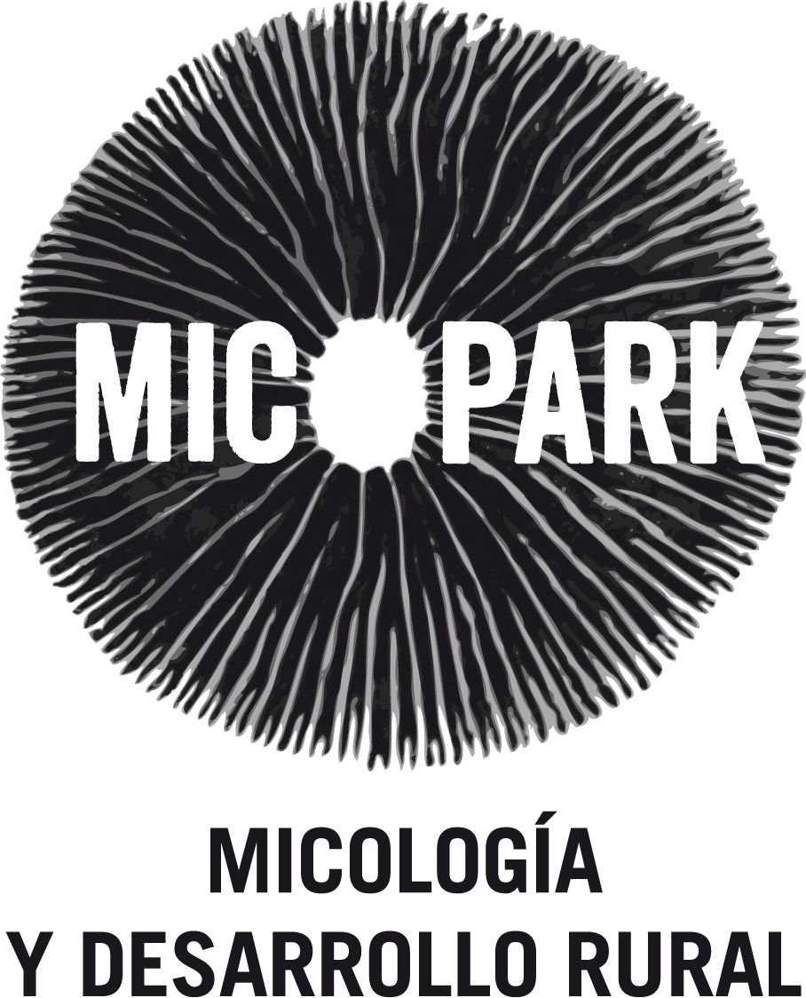
IKASTAROA: MIKOLOGIA ETA LANDA GARAPENA

UDALAK:
ERROIBAR-VALLE DE ERRO, AURITZ-BURGUETE Y ORREAGA-RONCESVALLES

HELBURUAK:
* Onddoen inguruko oinarrizko ezagutzak eskuratzea.
* Ziza-espezie jangarri eta toxiko nagusiak ikastea.
* Nafarroako baliabide mikologikoen oinarrizko ezagutzak eskuratzea.
* Mikologiaren arloko lanbide nagusiak ezagutzera ematea.
* Baliabide mikologikoekiko errespetuzko jarrerak garatzea.

Leku-kopurua: gehienez ere 20.
Tokia: Zehazteke

PROPOSATU DEN EGUTEGIA:

Orduak guztira: 60
Iraupena: 2015eko irailaren 14tik azaroaren 3ra. 8 aste.

Data | EGUNA | 10:00-14:00 | 10:00-13:00 | 16:30-19:30 | Guztira:
14/09/2015 | Astelehena |  | 3 |  | 3
15/09/2015 | Asteartea |  |  | 3 | 3
20/09/2015 | Igandea | 4 |  |  | 4
21/09/2015 | Astelehena |  | 3 |  | 3
22/09/2015 | Asteartea |  |  | 3 | 3
28/09/2015 | Astelehena |  | 3 |  | 3
29/09/2015 | Asteartea |  |  | 3 | 3
03/10/2015 | Larunbata | 4 |  |  | 4
05/10/2015 | Astelehena |  | 3 |  | 3
06/10/2015 | Asteartea |  |  | 3 | 3
13/10/2015 | Asteartea |  | 3 |  | 3
14/10/2015 | Asteazkena |  |  | 3 | 3
18/10/2015 | Igandea | 4 |  |  | 4
19/10/2015 | Astelehena |  | 3 |  | 3
20/10/2015 | Asteartea |  |  | 3 | 3
24/10/2015 | Larunbata | 4 |  |  | 4
26/10/2015 | Astelehena |  | 3 |  | 3
27/10/2015 | Asteartea |  |  | 3 | 3
02/11/2015 | Astelehena |  | 3 |  | 3
03/11/2015 | Asteartea |  |  | 3 | 3
ORDUAK GUZTIRA |  | 16 | 24 | 24 | 64

